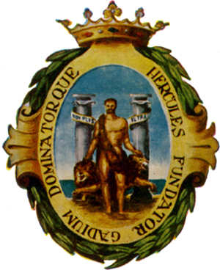
NOTA DE PRENSA
Ayuntamiento de Cádiz
Gabinete de Prensa

El Gobierno municipal retoma las reuniones de trabajo presenciales con las pertinentes medidas de seguridad

El alcalde y parte del equipo han tratado hoy temas con la reincorporación del personal, el reparto de epis y el plan de playas

Cádiz, 27 de mayo de 2020. El Equipo de Gobierno municipal de Cádiz ha retomando este miércoles 27 de mayo sus reuniones de trabajo y coordinación de manera presencial como parte de la desescalada que ha hecho recuperar también el trabajo presencial en el Ayuntamiento esta semana. El alcalde y los concejales, que por seguridad podían entrar en la sala, han mantenido este encuentro tomando todas las medidas de seguridad sanitaria pertinentes, como son la distancia de seguridad y el uso de mascarillas y gel desinfectante.
El primero de los temas tratados ha sido la reincorporación del personal municipal que se realiza de manera gradual y los protocolos que se están siguiendo, ligado así mismo a la reactivación de los diversos servicios.
En este sentido también se ha repasado como se está llevando a cabo el reparto de los equipos de protección entre las diferentes delegaciones, organismos autónomos y empresas municipales en la actualidad y como se continuará a corto y medio plazo.
Por último se ha comunicado que el Plan de Contingencia de las playas de Cádiz para la situación de pandemia Covid-19 ya está listo y se entregará a la Junta de Andalucía. El alcalde ha explicado algunos detalles del mismo y confirmado que el próximo lunes 1 las playas del municipio estarán abiertas y en funcionamiento.
El alcalde y las y los ediles presentes han participado también en el minuto de silencio que se ha guardado a las 12.00 delante de la Casa Consistorial, y de manera simultánea en instituciones públicas de todo el estado, por las víctimas de la pandemia sanitaria dentro de los diez días de luto decretados por el Gobierno central. Las banderas del balcón principal ondean a media asta.

Cádiz, 27 de mayo de 2020

